***Desarrollo Tarea-1 (Ayudantía: Metodologías de software)***

Alumno: Simón Zúñiga Hidalgo

Fecha: 04-02-2021

Primera imagen:

* Clonación del repositorio
* Creación de la Rama con exigencias solicitadas

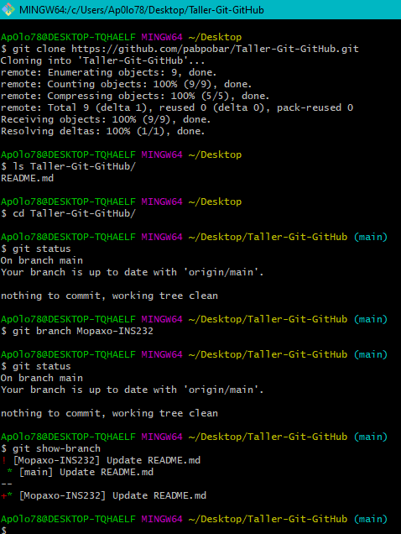

Segunda Imagen:

* Selección del archivo documento solicitado por la rúbrica
* Descripción del comentario solicitado por la rúbrica

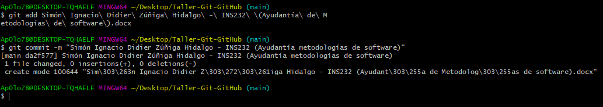

Tercera imagen:

* Subida del archivo

